**第十章 波动 作业**

**A类计算题（教材P92~P95）：**

**10-11**　如图所示，一平面波在介质中以波速*u* =20 m/s沿*x*轴负方向传播，已知点*A*的振动方程为，式中*y*的单位为m，*t*的单位为s. （1）以点*A*为坐标原点写出波的表达式；（2）以距点*A*为5m处的点B为坐标原点，写出波的表达式.

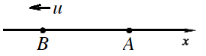

**10-13**　波源作简谐振动，周期为0.02s，若该振动以100m/s的速度沿直线传播，设t=0时，波源处的质点经平衡位置向正方向运动. 求：（1）距离波源15m和5m两处质点的运动方程和初相；（2）距离波源分别为16m和17m的两质点间的相位差.

**10-15** 　图示为平面简谐波在*t* ＝0 时的波形图，设此简谐波的频率为250Hz，且此时图中质点*P* 的运动方向向上．求：（1） 该波的波动方程；（2） 在距原点*O* 为7.5 m 处质点的运动方程与*t* ＝0 时该点的振动速度．

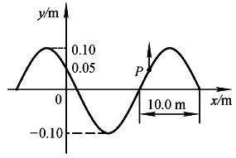

**10**-17　一平面简谐波，波长为12 m，沿*O*x 轴负向传播．图（a）所示为*x* ＝1.0 m 处质点的振动曲线，求此波的波动方程．

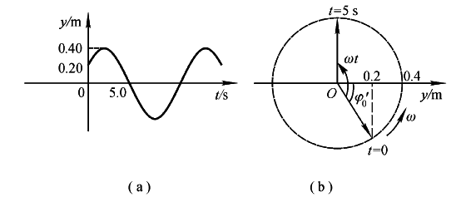

**10-23**　如图所示，两相干波源分别在*P*、*Q* 两点处，它们发出频率为*ν*、波长为*λ*，初相相同的两列相干波．设*PQ* ＝3*λ*/2，*R* 为*PQ* 连线上的一点．求：（1） 自*P*、*Q* 发出的两列波在*R*处的相位差；（2） 两波在*R* 处干涉时的合振幅．

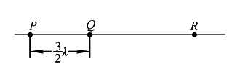

**10-24**　两相干波波源位于同一介质中的*A*、*B* 两点，如图（a）所示．其振幅相等、频率皆为100 Hz，*B* 比*A* 的相位超前π．若*A*、*B* 相距30.0m，波速为*u* ＝400 m·s-1 ，试求*AB* 连线上因干涉而静止的各点的位置．

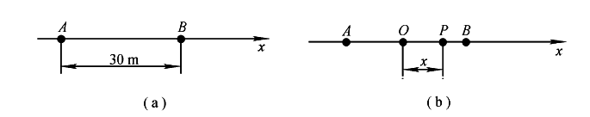

**10-28**　两列余弦波沿*Ox*轴传播，波动表达式分别为和，两式中的单位为m，*t*的单位为s. 试确定*Ox*轴上合振动振幅为0.06m的那些点的位置.

**B类计算题**

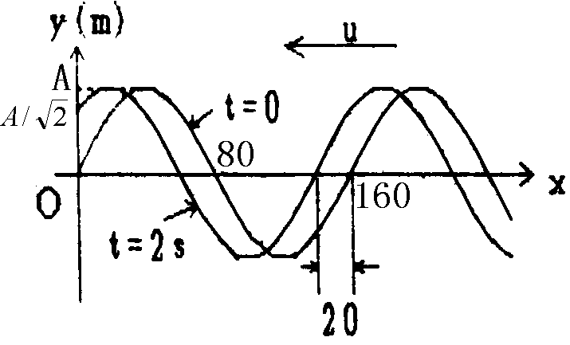B-1

如图所示为一平面简谐波在t=0时刻与t=2s时刻的波形图，它在2秒内向左移动了20米。求

（1）坐标原点处介质质点的振动方程；

（2）该波的波动方程。

B-2

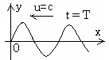已知波长为的平面简谐波沿x轴负方向传播，*x*=/4处的质点振动规律为 (SI)

（1）写出该平面简谐波的方程;

（2）画出t= T时刻的波形图。

B-3

一平面简谐波沿Ox轴正方向传播，波动方程为 ，另一平面简谐波沿Ox轴负方向传播，波动方程为 ，求：

（1）*x* =/4处介质质点的合振动方程;

（2）*x* =/4处介质质点的速度表达式。